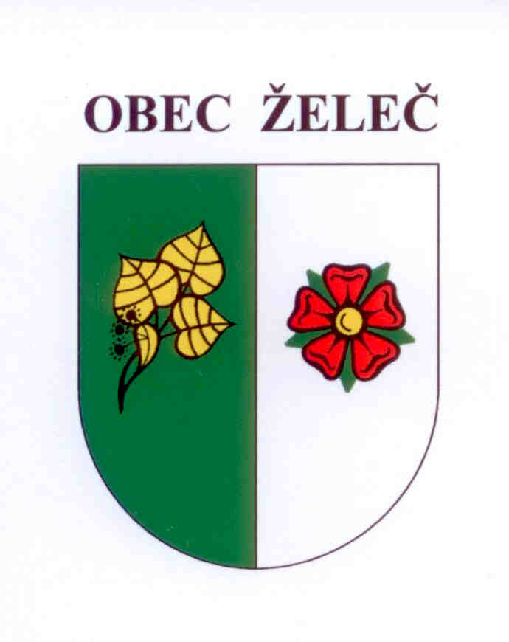
Usnesení
Zastupitelstva obce Želeč, které se konalo dne 16.9.2015 v obřadní síni obecního úřadu v Želči od 18 hod.

- Bere na vědomí zprávu o činnosti rady.
- Schvaluje záměr akce „Rekonstrukce lesní cesty – Kozlov“.
- Schvaluje zadávací dokumentaci k podlimitní veřejné zakázce na stavební práce „Rekonstrukce lesní cesty – Kozlov“, zadávanou ve zjednodušeném podlimitním řízení dle zákona č. 137/2006 Sb., o veřejných zakázkách. Předpokládaná hodnota veřejné zakázky činí 3,5 mil. Kč bez DPH.
- Schvaluje záměr akce „Rekonstrukce rybníka Obecní Bezděčín“
- Schvaluje návrh koncepčního, materiálového a funkčního řešení rekonstrukce sportovního areálu v Želči.
- Schvaluje zadání architektonických studií na revitalizaci areálu bývalého zámku v Želči se záměrem výstavby bytů pro seniory.
- Schvaluje záměr rozdělení pozemku parc.č. 282/3 pro účely využití na zahrádky.
- Schvaluje přijetí daru nemovitosti od Jihočeského kraje, se sídlem v Českých Budějovicích, U Zimního stadionu 1952/2. Jihočeský kraj daruje obci Želeč pozemek parc.č. 1619/6 o výměře 382 m2, oddělený na základě geometrického plánu č. 478-96/2013 z pozemkové parcely č. 1619/1 v k.ú. Želeč u Tábora a pozemek parc.č. 1619/5 o výměře 218 m2, oddělený na základě geometrického plánu č. 482-110/2013 z pozemkové parcely č. 1619/1 v k.ú. Želeč u Tábora.
- Schvaluje rozpočtové opatření č. 5.
Úprava příjmů celkem: 18.947.300,-Kč
Úprava výdajů celkem: 13.610.000,-Kč
- Doplňuje usnesení číslo 16/14 ze dne 16.4.2014 a 27/14 ze dne 25.6.2014 a schvaluje prodej pozemků k výstavbě rodinných domů pro žadatele: manželé Jiří Žirovnický a Martina Žirovnická, Buzulucká 2329 Tábor – pozemek parc.č. 282/24 o výměře 907 m2, René Benda, Brabcova 1159/2, Praha 4 – pozemek parc.č. 280/15 o výměře 986 m2, MUDr. Jiří Šedivý, Malšice 328 – pozemek parc.č. 280/25 o výměře 750 m2, Filip Froněk, Čimelice 312 – pozemek parc.č. 280/17 o výměře 730 m2.

- Schvaluje půjčku z Fondu rozvoje bydlení ve výši 100.000,-Kč panu Miloši Janouškovi, Želeč 107.
- Stanovuje měsíční odměnu za výkon funkce neuvolněného místostarosty, neuvolněného člena rady a neuvolněného člena zastupitelstva v maximální částce dle přílohy č. 1 nařízení vlády č. 37/2003 Sb., v platném znění.

V Želči dne 16.9. 2015 Ladislav Stejskal
starosta obce

